Модуль «Задоволеність роботою суду його клієнтами»
(Зарічний районний суд Сумської області)

Період виконання дослідження: квітень-липень 2021 року
Звітний період: 2021 рік.
Виконавці дослідження: Громадська організація «Бюро правничих комунікацій»

Дослідження було здійснене в рамках програми опитувань відвідувачів судів під час реалізації проекту Проведення опитувань учасників судових проваджень в судах Сумської області з використанням методології карток громадянського звітування, який здійснювався Громадською організацією «Бюро правничих комунікацій» за підтримки американського народу, наданої через Агентство США з міжнародного розвитку (USAID) в рамках Програми «Нове правосуддя».
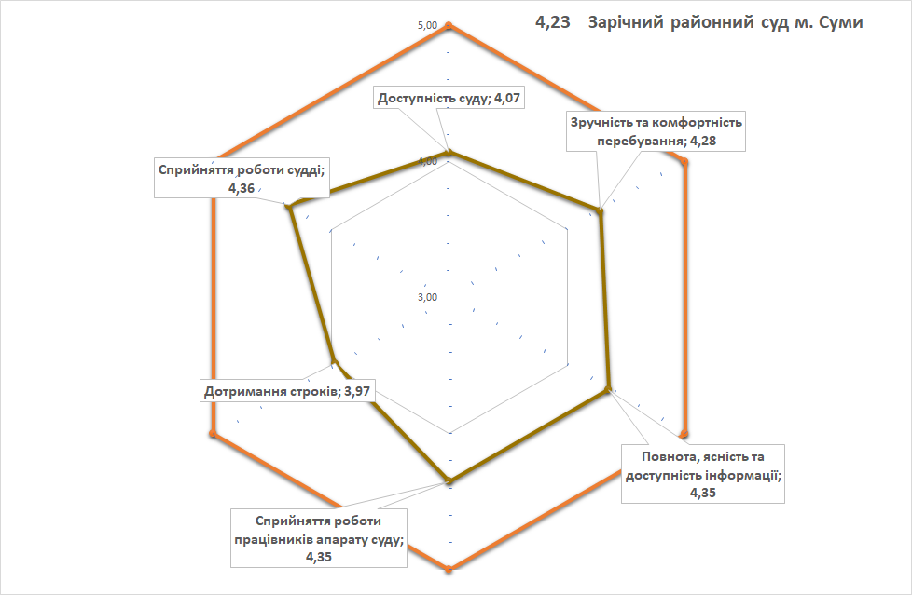
Організація досліджень та формування вибірки:
Мінімально допустима кількість анкет – 130. Ця кількість розрахована з використанням даних щодо кількості розглянутих справ на основі методичних рекомендацій щодо проведення оцінювання за модулем «Задоволеність роботою суду учасниками проваджень»

Кількість респондентів |  | 136
Розподіл за віковими характеристиками
18-25 років | 81 | 59,56%
26-39 років | 37 | 27,21%
40-59 років | 15 | 11,03%
60 років і старше | 2 | 1,47%
Розподіл за статтю
Чоловіча | 47 | 34,56%
Жіноча | 88 | 64,71%
Рівень освіти
Середня та неповна середня | 21 | 15,44%
Вища та неповна вища | 101 | 74,26%
Інше | 0 | 0,00%
Наявність вищої юридичної освіти
Так | 77 | 56,62%
Ні | 41 | 30,15%
Географічний розподіл
Респонденти, що проживають населеному пункті, де розташований цей суд | 103 | 75,74%
В іншому населеному пункті | 31 | 22,79%
Прийнятність витрат, пов’язаних з отриманням судових послуг (сплатою судового збору, послуг адвоката тощо)?
Витрати є цілком прийнятними та доступними | 54 | 39,71%
Витрати є допустимим, але за рахунок інших місячних витрат моєї родини | 42 | 30,88%
Витрати є не прийнятними та недоступними з урахуванням матеріального становища моєї родини | 12 | 8,82%
Розподіл за роллю в судовому процесі
Є учасником судових проваджень і представляєте особисто себе (є позивачем / відповідачем /свідком / потерпілим) | 0 | 0,00%
Є учасником судових проваджень, але представляєте іншу фізичну чи юридичну особу (є адвокатом, представником прокуратури, юрист-консультантом) | 19 | 13,97%
Не є учасником судових проваджень (наприклад, зайшли отримати інформацію, або спостерігаєте за відкритим процесом) | 82 | 60,29%

Загальна оцінка якості роботи суду за 5-бальною шкалою

Респондент за характеристикою | Кількість респондентів | 1 (дуже погано) | 2 | 3 | 4 | 5 | Не відповіли | Середня інтегральна оцінка
Середня оцінка всіма респондентами | 136 | 1 | 1 | 16 | 47 | 62 | 9 | 4,32

Середній інтегральний показник за вимірами якості | 4,23

Доступність суду.
Інтегральні показники за картками громадянського звітування
Показник | Одиниця виміру |  |  | Значення
Чи легко Вам було знайти будівлю суду? | Від 1 (цілком ні) до 5 (цілком так) |  |  | 4,32
Чи зручно Вам діставатися до будівлі суду громадським транспортом? | Від 1 (цілком ні) до 5 (цілком так) |  |  | 4,30
Чи зручно паркувати автомобіль (достатньо паркувальних місць) біля будівлі суду? | Від 1 (цілком ні) до 5 (цілком так) |  |  | 3,97
Як Ви вважаєте, чи люди з інвалідністю можуть безперешкодно потрапити до приміщення суду і користуватися послугами суду? | Від 1 (цілком ні) до 5 (цілком так) |  |  | 3,89
Якщо Вам доводилося телефонувати до суду, чи завжди вдавалось додзвонитися? | Від 1 (цілком ні) до 5 (цілком так) |  |  | 3,96
Якщо Вам доводилося телефонувати до суду, чи завжди вдавалось отримати потрібну інформацію? | Від 1 (цілком ні) до 5 (цілком так) |  |  | 4,09
Чи давав графік роботи канцелярії суду можливість вчасно та безперешкодно вирішувати Ваші справи у суді (подати позов, ознайомитися з матеріалами, отримати рішення, ухвалу, вирок та ін.)?* | Від 1 (цілком ні) до 5 (цілком так) |  |  | 4,08
Чи зазнавали Ви певних перешкод у доступі до приміщень суду через обмеження охорони? | Від 1 (цілком так) до 5 (цілком ні) |  |  | 3,99
ЗАГАЛЬНИЙ ІНДЕКС |  |  |  | 4,07
Зручність та комфортність перебування
Інтегральні показники за картками громадянського звітування
Показник | Одиниця виміру |  |  | Значення
– достатність зручних місць для очікування, оформлення документів, підготовки до засідання | Від 1 (цілком ні) до 5 (цілком так) |  |  | 4,02
– вільний доступ до побутових приміщень (туалетів) | Від 1 (цілком ні) до 5 (цілком так) |  |  | 4,27
– чистота та прибраність приміщень | Від 1 (цілком ні) до 5 (цілком так) |  |  | 4,43
– достатність освітлення | Від 1 (цілком ні) до 5 (цілком так) |  |  | 4,40
ЗАГАЛЬНИЙ ІНДЕКС |  |  |  | 4,28

Повнота, ясність та доступність інформації
Інтегральні показники за картками громадянського звітування
Показник | Одиниця виміру | Значення
Чи зручно у суді розташовані інформаційні стенди (дошки оголошень)? | Від 1 (цілком ні) до 5 (цілком так) | 4,27
Чи повною мірою задовольняє Вас наявна в суді інформація щодо розташування кабінетів, залів судових засідань, інших приміщень, планів евакуації з приміщень суду | Від 1 (цілком ні) до 5 (цілком так) | 4,32
Чи користувалися Ви сторінкою суду в мережі інтернет на порталі судової влади України www.court.gov.ua ? | відсоток | 53,68%
Чи знайшли Ви на сторінці суду в мережі інтернет потрібну Вам інформацію? | Від 1 (цілком ні) до 5 (цілком так) | 4,53
Чи повною мірою задовольняє Вас наявна в суді інформація щодо:
– правил допуску в суд та перебування в ньому? | Від 1 (цілком ні) до 5 (цілком так) | 4,20
– справ, що призначені до розгляду? | Від 1 (цілком ні) до 5 (цілком так) | 4,33
– зразків документів (заяв, клопотань тощо)? | Від 1 (цілком ні) до 5 (цілком так) | 4,53
– порядку сплати судових зборів, реквізити та розміри платежів? | Від 1 (цілком ні) до 5 (цілком так) | 4,27
ЗАГАЛЬНИЙ ІНДЕКС |  | 4,35
Сприйняття роботи працівників апарату суду.
Інтегральні показники за картками громадянського звітування
Показник | Одиниця виміру | Значення
Чи старанно працювали працівники суду? | Від 1 (цілком ні) до 5 (цілком так) | 4,38
Чи виявили працівники апарату суду при спілкуванні з Вами:
– доброзичливість, повагу, бажання допомогти | Від 1 (цілком ні) до 5 (цілком так) | 4,32
– однакове ставлення до всіх, незалежно від соціального статусу | Від 1 (цілком ні) до 5 (цілком так) | 4,32
– професіоналізм, знання своєї справи | Від 1 (цілком ні) до 5 (цілком так) | 4,38
ЗАГАЛЬНИЙ ІНДЕКС |  | 4,35

Дотримання строків судового розгляду. Інтегральні показники за картками громадянського звітування
Показник | Одиниця виміру | Значення
Чи вчасно (відповідно до графіка) розпочалося останнє засідання по Вашій справі? | Від 1 (цілком ні) до 5 (цілком так) | 3,81
Чи було враховано Ваші побажання при призначенні дня та часу засідання? | Від 1 (цілком ні) до 5 (цілком так) | 3,82
Чи вчасно Ви отримували повідомлення про розгляд справи? | Від 1 (цілком ні) до 5 (цілком так) | 4,29
Чи мали місце необґрунтовані на Ваш погляд затримки/ перенесення слухань у розгляді Вашої справи? | Від 1 (це відбувалось постійно) до 5 (таких випадків не було зовсім) | 3,98
ЗАГАЛЬНИЙ ІНДЕКС |  | 3,97

Сприйняття роботи судді. Інтегральні показники за картками громадянського звітування
Показник | Одиниця виміру | Значення
Чи були характерними для судді, що розглядав вашу справу:
– неупередженість та незалежність (зовнішнього тиску на суддю не було або суддя не піддався зовнішньому тиску, якщо такий був) | Від 1 (цілком ні) до 5 (цілком так) | 4,11
– коректність, доброзичливість, ввічливість | Від 1 (цілком ні) до 5 (цілком так) | 4,24
– належна підготовка до справи та знання справи | Від 1 (цілком ні) до 5 (цілком так) | 4,48
– надання можливостей сторонам обґрунтовувати свою позицію | Від 1 (цілком ні) до 5 (цілком так) | 4,59
ЗАГАЛЬНИЙ ІНДЕКС |  | 4,36

Висновки:
Отримані в ході опитування дані свідчать про високу оцінку відвідувачами якості роботи Зарічного районного суду Сумської області: переважна більшість респондентів (80,15%) високо та добре оцінили якість роботи суду.
За 5-бальною шкалою середня оцінка суду всіма респондентами становить 4,32.
Як свідчить аналіз окремих вимірів якості роботи суду найбільш високо відвідувачі суду оцінили:
- сприйняття роботи працівників суду (середній бал оцінювання склав 4,36),
- повнота, ясність та доступність інформації (середній бал оцінювання склав 4,35),
- зручність та комфортність перебування у суді (середній бал оцінювання склав 4,28),
- доступність суду (середній бал оцінювання склав 4,07).
Найбільш критично, хоча і досить високо були оцінені: дотримання строків судового розгляду (середній бал оцінювання склав 3,97).

Середній інтегральний показник за вимірами якості становить 4,23.
При обробці інформації, яка була отримана від відвідувачів Зарічного районного суду Сумської області: під час відповіді на питання, які конкретні зміни, на Ваш погляд, необхідні для покращення роботи цього суду, були отримані пропозицій від відвідувачів:
- краще технічне оснащення
- швидше розглядати справи
- підвищення заробітної плати працівникам суду.
- підвищення рівня заробітної плати працівникам апарату суду;
- ремонт будівлі;
- збільшення кількості залів судового засідання;
- збільшення чисельності суддів, що дасть змогу зменшити навантаження та покращити якість роботи
- за можливості (при наявності вільних залів судових засідань) проводити засідання саме в них.
- надсилання завчасно кореспонденції
- доступність суду! зарічний суд починається з 3-го поверху, що є незручним для громадян похилого віку та неможливим для осіб з інвалідністю. тому працівники апарату, на прохання, спускаються на 1-й поверх для отримання чи видання документів. в разі потреби, судове засідання, слухається в єдиному залі на першому поверсі. окрім того, за браком площі, відсутні кабінети для ознайомлення осіб з матеріалами судових справ. місця для ознайомлення виділені в кожній приймальні, де і так розміщені 4, а іноді 6 працівників апарату! тому для покращення роботи цього суду не вистачає тільки нормального окремого приміщення з достатньою площею як для працівників, так і для відвідувачів
- не вистачає окремого приміщення достатньої площі!
- потребує збільшення площі приміщення/виділення окремого приміщення, з метою забезпечення доступу осіб з інвалідністю, належних умов праці працівників суду
- належне матеріальне (заробітна плата) забезпечення працівників суду
- покращити світло у приміщенні
- покращення роботи канцелярії, багато ігнорування з боку працівників канцелярії, халатне відношення охорони до осіб
- встановити ліфт
- нагальним є питання збільшення кількості залів судового засідання. в суді є лише 5 великих залів на 13 суддів.
- збільшення місць на паркінгу
- більше привітні секретарі, коли до них звертаєшся за допомогою та не завадило б добавити місяця, щоб писати заяву або ще щось бо останній раз як була то лише один стіл і купа людей кучкуються біля нього щоб написати те, що їм потрібно
- більше місць очікувань, більше місць для роботи в кабінетах
- надати більше місця в самому приміщенні
- підняти заробітну плату апарату суду, адже в суді працюють справжні професіонали своєї справи, які заслуговують на гідне забезпечення
- зробити можливим доступ до суду зі сторони вулиці. поганої якості дорога, через яку не всі зможуть пройти без шкоди для здоров'я, особливо у зимову пору року.

Щодо роботи системи «Електронний суд» висловлені такі зауваження:
- система є недопрацьованою - половина заявлених функцій не діє
- запитуване рішення не завжди одразу відображається. необхідно перезавантажувати сторінку.
- досить часто система не працює, або працює некоректно
- довге завантаження документів, зависання системи.
- не всі документи справи відображаються

Кількість відвідувачів, які користувалися сторінкою суду в мережі інтернет на порталі судової влади України www.court.gov.ua – 53,68%. Щодо питання «Чи знайшли Ви на сторінці суду потрібну для Вас інформацію?» - середній бал оцінювання склав 4,53.
Що стосується роботи системи «Електронний суд», то 34,56 % респондентів зазначили, що користувались нею. Середній бал оцінювання роботи системи «Електронний суд» відвідувачами склав 3,87.

